МИНИСТЕРСТВО ОБРАЗОВАНИЯ И НАУКИ РОССИЙСКОЙ ФЕДЕРАЦИИ

ФЕДЕРАЛЬНОЕ ГОСУДАРСТВЕННОЕ АВТОНОМНОЕ

ОБРАЗОВАТЕЛЬНОЕ УЧРЕЖДЕНИЕ ВЫСШЕГО ОБРАЗОВАНИЯ

**«ПЕРМСКИЙ НАЦИОНАЛЬНЫЙ ИССЛЕДОВАТЕЛЬСКИЙ ПОЛИТЕХНИЧЕСКИЙ УНИВЕРСИТЕТ»**

ЭЛЕКТРОТЕХНИЧЕСКИЙ ФАКУЛЬТЕТ

КАФЕДРА «ИНФОРМАЦИОННЫХ ТЕХНОЛОГИЙ И АВТОМАТИЗИРОВАННЫХ СИСТЕМ»

**ОТЧЁТ**

**«ЛАБОРАТОРНАЯ №8:**

**ОБРАБОТКА СОБЫТИЙ»**

Дисциплина: «Программирование»

Выполнил:

Студент группы ИВТ-21-2б

Безух Владимир Сергеевич

Проверил:

Доцент кафедры ИТАС

Полякова Ольга Андреевна

Пермь, 2022

Содержание

1. Постановка задачи 3

2. Контрольные вопросы 4

3. Анализ результатов 6

# Постановка задачи

1. Сделать базу данных для хранения классов Person и Student. Реализовать интерфейс по принципу обработчика событий.

События:

— “mn”, где n — размер создаваемой базы данных;

— “+” — добавить новый элемент в базу данных;

— “-” — удалить элемент из базы данных;

— “?” — отобразить все элементы базы данных;

— “q” — выход из программы.

# 

# Контрольные вопросы

1. **Что такое класс-группа?**

Группа — это объект, в который включены другие объекты. Класс-группа содержит в себе элементы разных классов. В отличие от контейнера, класс-группа обладает собственными свойствами, не вытекающими из свойств его элементов.

1. **Какой вид иерархии даёт группа?**

Иерархию типа целое/часть, построенную на основе агрегации.

1. **Почему во главе иерархии классов, содержащихся в группе объектов должен находиться абстрактный класс?**

template <параметры_шаблона>

class имя_класса

{ … };

1. **Что такое событие?**

Событие — пакет информации, которым обмениваются объекты и которые создаются в объектно-ориентированной среде в ответ на те или иные действия внешнего пользователя.

1. **Для чего используется событие?**

Для управления объектно-ориентированной программы. События сами по себе не производят никаких действий в программе, но в ответ на события могут создаваться новые объекты, модифицироваться или уничтожаться существующие, что и приводит к изменению состояния программы.

1. **Какие характеристики должно иметь событие-сообщение?**

Сообщение, передаваемое от одних объектов другим имеет, как правило, следующие характеристики:

— код класса сообщения, отличающий сообщения объектов одного класса от объектов другого класса;

— адрес объекта, которому предназначено сообщение (м. б. не задан, тогда сообщение могут прочитать все объекты);

— информационное поле.

# Анализ результатов

Результаты выполнения программы (рис. 1).

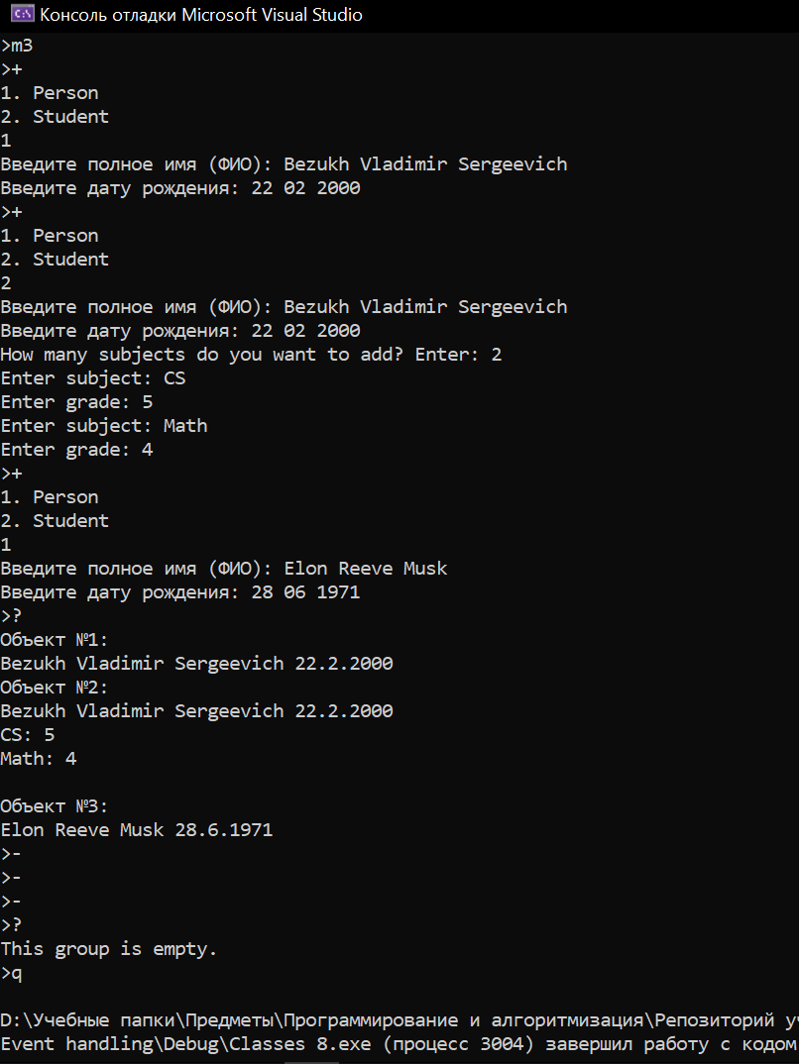

Рисунок 1 — Результаты